Базы практик
Балтийской Академии туризма и предпринимательства

Студенты академии проходят практику в ведущих предприятиях Санкт-Петербурга, в коммерческих организациях, ассоциациях, объединениях, на предприятиях сферы гостеприимства, индустрии туризма, банковской сферы.
В соответствии с направлениями подготовки студенты проходят практику в различных компаниях, многие из которых имеют партнерские отношения с БАТиП на протяжении нескольких лет.
По направлениям подготовки «Экономика», «Менеджмент», «Государственное и муниципаотное управление», « Журналистика», «Реклама и связи с общественностью» «Сервис» студенты проходят практику в таких предприятиях как «Рестэк Медиа» http://www.restecmedia.ru, «FortLine» http://fortline.org, «Фарэкспо» http://www.farexpo.ru, «ЭкспоФорум-Интернэшнл» http://www.expoforum.ru, «Русский Славянский банк» http:www.contactbank.com, НП Академия гостеприимства, редакция журнала "Турбизнес на Северо-Западе": http://www.tourbusspb.ru. и др.
Студенты, обучающиеся по направлению «Гостиничное дело» проходят практику на предприятиях индустрии гостеприимства. Среди них такие гостиничные предприятия, как гостиница «Астория» 5* http://www.astoriahotel.spb.ru, «Бизнес отель Нептун» 4* http://www.neptun.spb.ru/, гостиница «Мойка22» 5* http://www.kempinski.com, гостиница «Кроун Плаза Лиговский» 4* http://www.crowneplaza-ligovsky.ru, отель «Введенский» 4*http://www.vedenskyhotel.ru, гостиница «Октябрьская» 4* http://www.oktober-hotel.spb.ru, группа отелей «Невские отели», гостиница «Галакт» 2*, гостиницы, входящие в «Ассоциацию малых гостиниц Санкт-Петербурга» и другие гостиницы Санкт-Петербурга.
Студенты, обучающиеся по направлению подготовки «Туризм» имеют возможность пройти практику в туристических компаниях «Росбизнестур» http://www.rb-tourism.ru, «Грант Тур» http://www.grant-tour.inf, «Турфирма №1» http://www.turfirma1.spb.ru, «Музенидис Тревел – СПб» http://www.mouzenidis-travel.ru, «Ком тур» http://www.com-tour.com, «Арт Тревел» http://www.art-travel.ru , «Ауринко» http://aurinkomatkat.ru, «Вест Трэвел» http://www.west-travel.ru, «Гуд Тревел», «Балтийский Альянс» http://www.balticaliance.ru и др.

Агентство РЕСТЭК МЕДИА

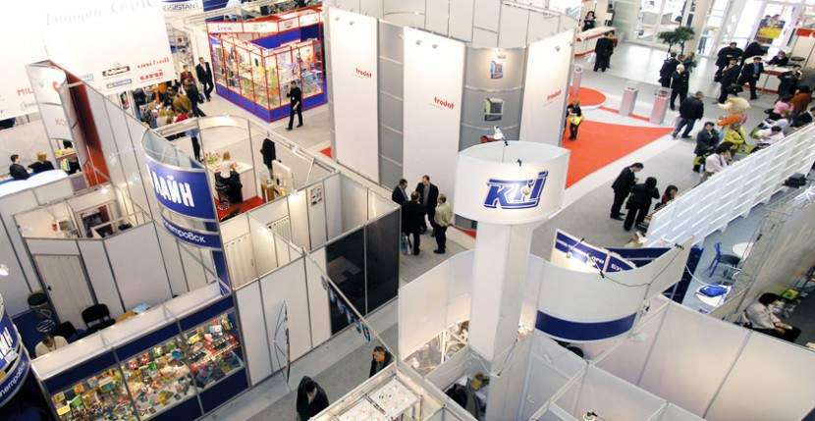
Профессиональное агентство РЕСТЭК МЕДИА уже более 10 лет успешно работает в сфере деловых мероприятий. Клиентами агенства в разное время являлись крупнейшие компании, ассоциации и союзы. За это время было реализовано множество неординарных проектов. РЕСТЭК® МЕДИА – это эффективное продвижение деловых мероприятий и профессинальная медиаподдержка выставок, форумов, конгрессов, фестивалей и конференций. Агентство являемся частью Группы Предприятий РЕСТЭК® – одного из лидеров российской индустрии деловых встреч, и успешно работаем на рынке уже более 13 лет.
РЕСТЭК МЕДИА предоставляет полный комплекс услуг по медиасопровождению мероприятий любого масштаба, оказывает услуги в сфере исследований и отраслевого консалтинга, использует в работе широкий набор новых технологий, активно развивает возможности продвижения в Интернете с помощью отраслевых порталов и социальных сетей.

Копания Фортлайн
FortLine — профессиональный аутсорсинговый контактный центр, который предоставляет широкий спектр услуг в области телемаркетинга, социологических и медиа-исследований.
FortLine не просто ведет проекты клиентов как аутсорсинговый контакт-центр, а является надежным бизнес-партнером, который сам выстраивает наиболее успешные сценарии развития проектов заказчиков, предлагает пути решения поставленных задач.
Высококвалифицированный персонал, совершенное техническое оснащение и программное обеспечение контактного центра, позволяют качественно проводить мероприятия по информационному сопровождению бизнеса.

Компания Фарэкспо
Выставочное объединение «ФАРЭКСПО» - один из крупнейших организаторов выставок и конгрессов на Северо-Западе РФ.
Действительный член Российского союза выставок и ярмарок с 1998 года. Член Международной Ассоциации Конгрессов и Съездов (ICCA) и Всемирной ассоциации выставочной индустрии (UFI) с 2004 года.
Ежегодно «ФАРЭКСПО» реализует более 20 проектов различных направлений. Выставочный пакет сформирован с учетом потребностей современного рынка и отличается актуальностью тематик и коммерческой эффективностью. Среди успешных проектов ВО «ФАРЭКСПО» - выставки «Индустрия Моды», «Мир автомобиля», «Рос-Газ-Экспо», «ExpoHoReCa», выставки-ярмарки «Новогодний подарок», «Всё для лета» и другие.
Руководители и ведущие специалисты отраслей отмечают высокий уровень организации мероприятий, а также представительный состав участников и целевой состав посетителей.
«ФАРЭКСПО» предоставляет полный комплекс услуг по организации и проведению конгрессно-выставочных мероприятий - от дизайна и изготовления стенда до разработки медиастратегии и гостинично-туристического обслуживания. Сотрудничество с ведущими компаниями России и зарубежных стран позволяет совершенствовать технологии и способствует внедрению инноваций в сфере выставочного бизнеса.

Компания «ЭкспоФорум-Интернэшнл»
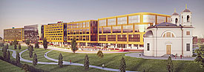

Компания «ЭкспоФорум-Интернэшнл» является одним из ведущих конгрессно-выставочных операторов России, занимая более 40% отраслевого рынка Северо-Западного региона.
«ЭкспоФорум-Интернэшнл» является оператором выставочного комплекса «Ленэкспо». С открытием 7 октября 2014 года конгрессно-выставочного центра «ЭКСПОФОРУМ» компания стала управлять и этой площадкой.
Компания «ЭкспоФорум-Интернэшнл» успешно организует российские экспозиции и деловые программы на зарубежных специализированных выставках и всемирных форумах, среди которых Expo-2012 (Корея), IMEX (Германия), Manufacturing Indonesia (Индонезия). Компания также стала оператором таких крупных мировых событий, как международная Конвенция SportAccord и деловой форум «Россия – АСЕАН».
«ЭкспоФорум-Интернэшнл» сотрудничает с ведущими мировыми выставочными организаторами, в числе которых ITE Group, Reed Exhibitions, Messe Düsseldorf, Messe Essen, Dolphin Exhibitions, а также российскими лидерами выставочного бизнеса ВО «РЕСТЭК», «Фарэкспо», «Кино Экспо», КВК «Империя» и другими.
Качество работы компании подтверждает ее членство в престижных международных ассоциациях — ICCA (Международной ассоциации конгрессов и конференций), AIPC (Международной ассоциации конгресс-центров) и UFI (Всемирной ассоциации выставочной индустрии).

Коммерческий банк «Русский Славянский банк»

Коммерческий банк «Русский Славянский банк» (закрытое акционерное общество) (АКБ «РУССЛАВБАНК» (ЗАО)) — один из старейших участников российского рынка банковских услуг, созданный 5 декабря 1990 года и специализирующийся на обслуживании физических лиц (резидентов и нерезидентов), индивидуальных предпринимателей, предприятий малого и среднего бизнеса.
В 1999 году АКБ «РУССЛАВБАНК» основал Платежную систему «Contact», первую российскую систему денежных переводов и платежей, заложившую основы национальных рынков денежных переводов России и стран ближнего зарубежья и ставшую одним из его лидеров. Банк зарегистрирован в едином реестре операторов платежных систем ЦБ РФ в под номером 0001 в качестве расчетного, клирингового и операционного центров Платежной системы «Contact».

НП «Академия гостеприимства»
Организация осуществляет деятельность по следующим направлениям: «Деятельность гостиниц с ресторанами», «Деятельность ресторанов и кафе». Компания издает свой журнал

Редакция журнала «Турбизнес на Северо-Западе»
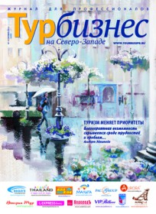
"Турбизнес на Северо-Западе" - первое издание, объединяющее деловую информацию об индустрии туризма в Северо-Западном регионе РФ.
Формируется по тематическому принципу: события, рынки, туры, туроператоры, визы, налоги, технологии и др. В статьях, аналитических и проблемных материалах затрагиваются основополагающие вопросы, связанные с турбизнесом - туроперейтинг, перевозки, гостиничное обслуживание и т.д. Основная часть публикаций журнала имеет практическое применение в работе его читателей.
"Турбизнес на Северо-Западе" - член РСТ и член группы профессиональных изданий Profmediagroup. Журнал – лауреат конкурса "Туризм Санкт-Петербурга-2003" в номинации "Лучшее туристическое издание", лауреат премии Национальной академии туризма "Общественное доверие" (2006 г.).
Журнал издается ежемесячно с 2000 года, Журнал - постоянный участник выставок в России и за рубежом.
Издание получают также посольства и туристические офисы в Москве и консульства в Петербурге, администрации по туризму, туристические ассоциации, выставочные предприятия, учебные заведения, осуществляющие подготовку специалистов для индустрии туризма.

Гостиница «Астория» 5*
Астория – одна из самых фешенебельных и престижных гостиниц Санкт-Петербурга, построенная в 1913 году. Она расположена в центре Северной столицы по адресу: ул. Большая Морская, 39.Гостиница рассчитана на одновременный прием около 350 посетителей.
Каждый номер оснащен двумя или тремя телефонами, голосовой почтой, спутниковым телевидением, высокоскоростным Интернетом (в холле на первом этаже - Wi-Fi).
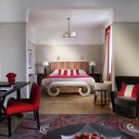
Гостей отеля ждут великолепные рестораны, среди которых всемирно известный «Зимний сад», кафе, бары. Для деловых встреч и праздничных мероприятий предоставляется просторный конференц зал. Эту гостиницу отличает высочайший уровень сервиса и обслуживания.
Гостиница «Мойка22» 5*

Русское гостеприимство и истинно европейский сервис в культурной столице России
В понимании многих, Императорский Петербург – это столица изысканности, элегантности и неподдельного радушия. В отеле «Кемпински Мойка 22» великолепный сервис поистине соответствует духу самого города.
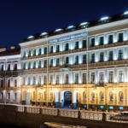
Пятизвездочный отель «Кемпински Мойка 22» поддерживает старинную традицию Зимнего Дворца оказывать уникальное гостеприимство и предлагает истинно европейский сервис, принимая близко пожелания каждого гостя, как того требует особый статус Санкт-Петербурга - культурной столицы России. Отель находится в неповторимом культурно-историческом пространстве Петербурга – прямо напротив Дворцовой площади и Эрмитажа, в непосредственной близости от Капеллы и музея-квартиры А.С.Пушкина, в пяти минутах ходьбы от Невского проспекта. Гостиница, официально открытая в 2006 году, располагается в петербургском особняке, построенном по проекту архитектора Василия Фон Витте в 1853 году в период царствования Николая I. В отеле «Кемпински Мойка 22» из года в год предлагают безупречный сервис, используя самые современные технологии, чтобы заботиться о гостях.
Гостиница Кроун Плаза Лиговский 4*
Гостиница Краун Плаза Лиговский находится в 300 метрах от Московского вокзала и Невского проспекта. Напротив отеля расположен один из крупнейших торговых центров города - ТК Галерея.
Номерной фонд насчитывает 195 номеров различных категорий: 183 стандартных (с возможностью объединения номеров); 9 де-Люкс и 3 Люкс.
Каждый из номеров обеспечен высокоскоростным Wi-Fi интернетом и выходом на международную телефонную линию. Для удобства гостей отеля предусмотрена экспресс-выписка из номера.
Отель Введенский 4*
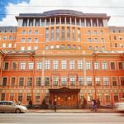
Отель Введенский соответствует самым широким требованиям гостей. !80 комфортабельных номеров различной категории: стандарт, стандарт-комфорт, люкс, супериор комфорт, бизнес-люкс, делюкс. Несколько баров, кафе, рестораны. Для организации различных мероприятий имеются конференц-залы, комнаты переговоров. В качестве отдыха гости могут воспользоваться СПА-центорм.
Международный деловой центр Бизнес отель Нептун 4*
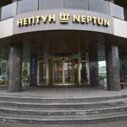
Гостиничный комплекс «Нептун» расположен в историческом центре Санкт-Петербурга, в зеленой парковой зоне, недалеко от главной магистрали города - Невского проспекта. «Нептун» - современный бизнес-отель с развитой инфраструктурой. К услугам гостей комфортабельные номера различных категорий; конференц – залы, оснащенные современным оборудованием, ресторан, банкетные залы, бары, спортивно-развлекательный комплекс, один из лучших в Санкт-Петербурге, в котором есть фитнес-центр, боулинг, бильярд, сквош, теннис, сауна, турецкая баня, джакузи и плавательный бассейн с искусственным течением и гейзерами. Уникальной особенностью гостиничного комплекса является наличие часовня Рождества Христова, действующей под патронажем Николо-Богоявленского собора Санкт-Петербурга.

